Clasificación No supervisada: Método Wishart H/A/α

Modelo geográfico: Clasificación No supervisada

Definición: Clasificación no supervisada Wishart H/A/α en imágen RADAR de Apertura Sintética Sentinel 1 de doble polarización. El producto genera 16 clases de las cuales se observan los mecanismos de dispersión en coberturas de suelo como las lagunas, humedales. charcas y uso agrícola ganadero circundante, entre otros.

Formato: Ráster

Código: 050903

Clase: Geografía Física (05)

Subclase:Cobertura de suelo (09)

Objeto geográfico: Mecanismos físicos de dispersión en coberturas de suelo.

Valores y/o clases:

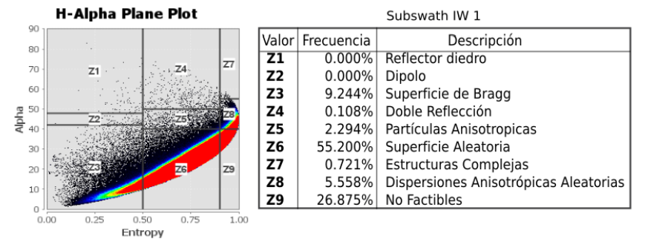

Fuentes:
- Vidal Quini Nicolás Emanuel y Geraldi Alejandra Mabel (2021). Clasificación SAR Sentinel 1 e índice de estrés hídrico mediante Landsat 8 para la caracterización e identificación de humedales y ecosistemas asociados. RPIC 2021. XIX Edición de la XIX Reunión de Trabajo en Procesamiento de la Información y Control.

- J. S. Lee, M. R. Grunes, T. L. Ainsworth, L. J. Du, & D. L. Schuler. (1999). “Unsupervised Classification Using Polarimetric Decomposition and the Complex Wishart Classifier”. IEEE Transactions on Geoscience and Remote Sensing, 37(5), 2249-2258.
- S. R. Cloude & E. Pottier. (1997). “An entropy based classification scheme for land applications of polarimetric SAR”. IEEE Transactions on Geoscience and Remote Sensing, 35(1), 68-78.

